# 肩关节运动报告

## 一、一般信息

|  |  |  |  |  |  |  |  |  |  |
| --- | --- | --- | --- | --- | --- | --- | --- | --- | --- |
| 姓名: | 李四 | 年龄: | 50 | 性别: | 女 | 身高(cm): | 159.0 | 体重(kg): | 58.0 |

## 二、外展运动信息

### 1.左肩部角速度和角加速度

|  |  |  |  |  |
| --- | --- | --- | --- | --- |
| 左肩部项目 | 0~45° | 45~90° | 90~135° | 135~180° |
| 角速度°/s | 0.0 | 1.52 | 1.71 | 0.0 |
| 角加速度°/s² | 0.0 | 1.01 | 2.21 | 0.0 |

### 2.右肩部角速度和角加速度

|  |  |  |  |  |
| --- | --- | --- | --- | --- |
| 右肩部项目 | 0~45° | 45~90° | 90~135° | 135~180° |
| 角速度°/s | 0.0 | 1.11 | 0.42 | 0.0 |
| 角加速度°/s² | 0.0 | 1.42 | 0.55 | 0.0 |

### 3.角度信息

|  |  |  |  |  |  |
| --- | --- | --- | --- | --- | --- |
| 左肩部最大外展角度： | 118.84 | 左肩部最大角度速度： | 5.54 | 左肩部最大角加速度： | 6.8 |
| 右肩部最大外展角度： | 92.7 | 右肩部最大角度速度： | 3.83 | 右肩部最大角加速度： | 4.87 |

### 4.腕部关节信息

|  |  |  |  |
| --- | --- | --- | --- |
| 左腕高度比： | 0.34 | 右腕高度比： | 0.12 |

### 5、左肩部角速度曲线图

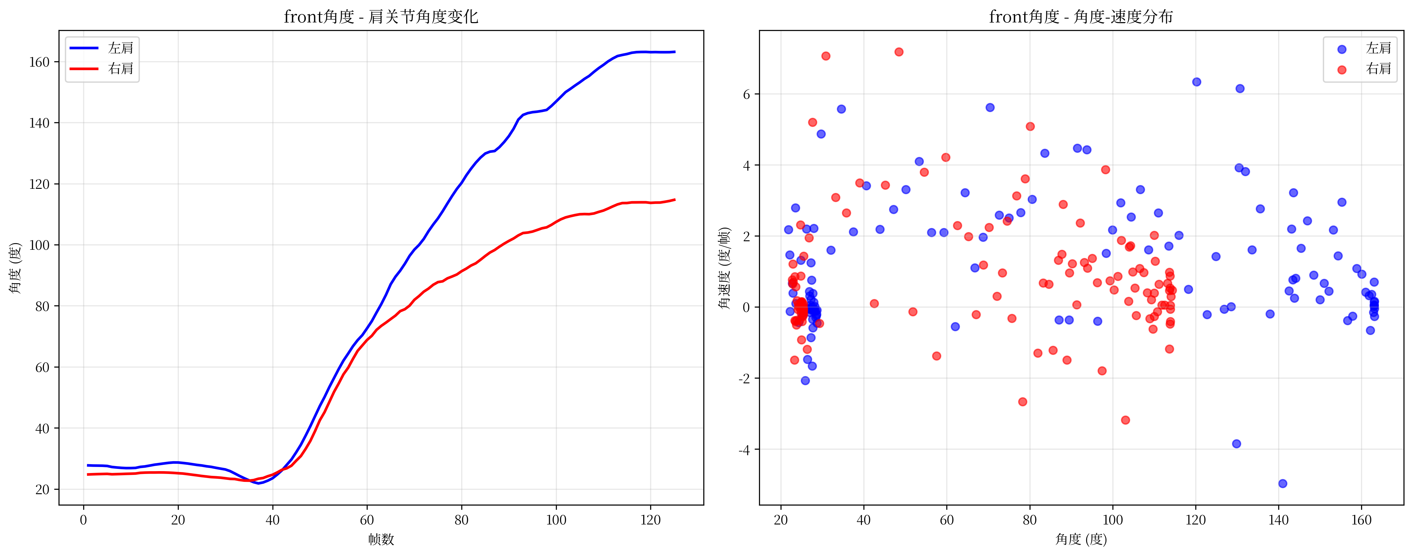

### 6、左肩部角加速度曲线图

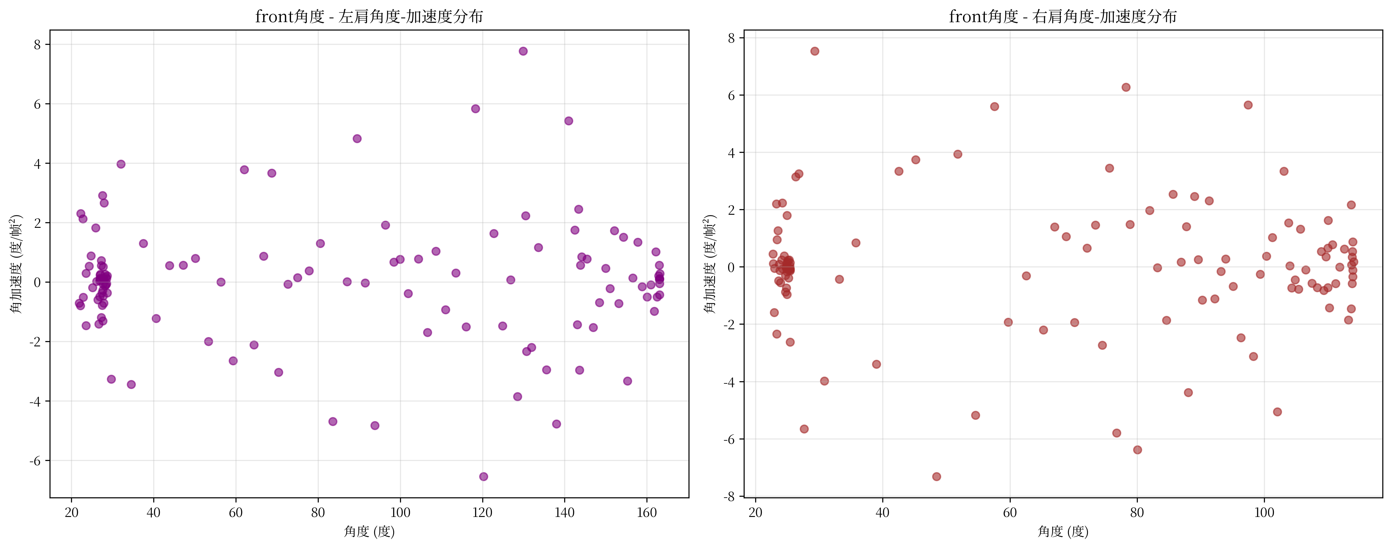

### 7、右肩部角速度曲线图

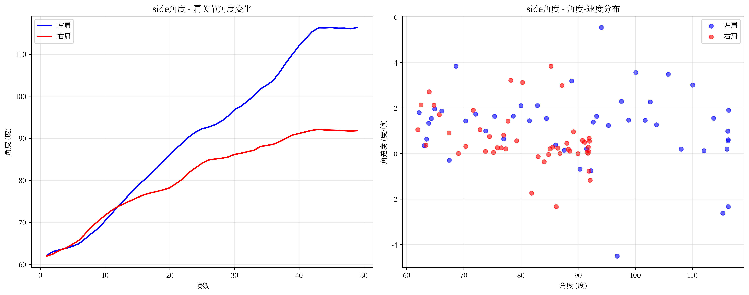

### 8、右肩部角加速度曲线图

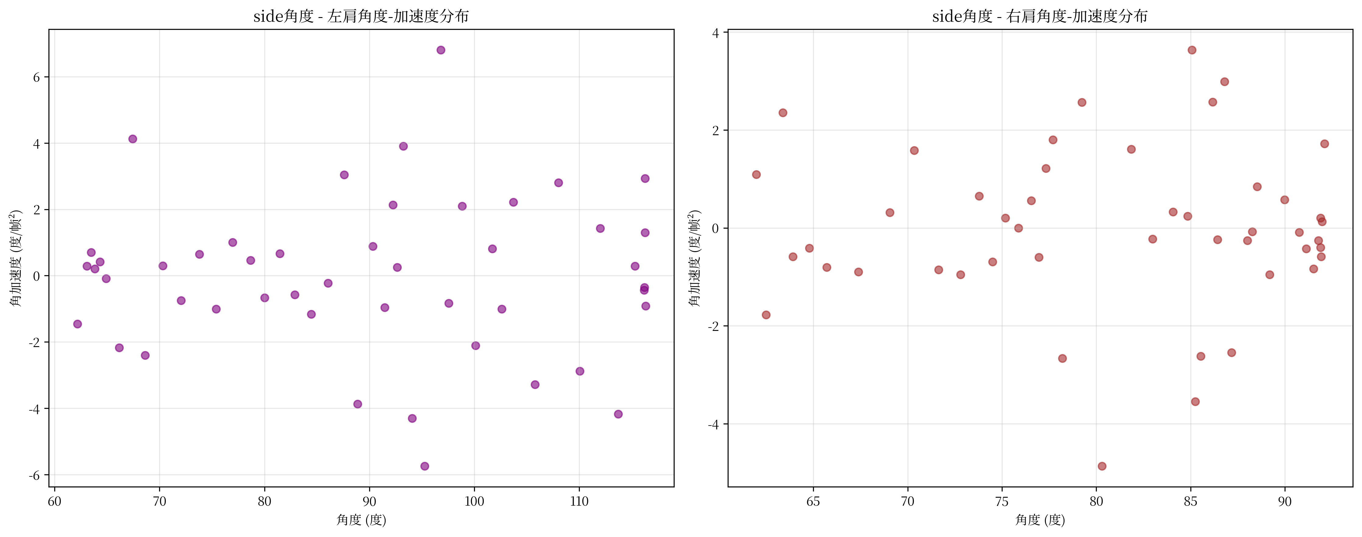

## 三、结果报告

|  |  |
| --- | --- |
| 功能评分： | 52.3 |
| 功能报告： | 肩关节运动功能异常，存在明显活动受限，建议及时就医。 |
| 检查日期： | 2025-07-11 |